ПРОЕКТ

Российская Федерация
Ростовская область
Родионово-Несветайский район
Администрация
Волошинского сельского поселения

ПОСТАНОВЛЕНИЕ

февраля 2016г. № х. Волошино

О резервировании земельного участка для муниципальных нужд

В целях создания земель особо охраняемых природных территорий смешанного режима местного значения, на основании ст. 70.1 Земельного Кодекса РФ, Положения о резервировании земель для государственных или муниципальных нужд, утвержденного Постановлением Правительства РФ от 22.07.2008 №561

ПОСТАНОВЛЯЮ:

- Осуществить резервирование для муниципальных нужд земельных участков из земель государственной собственность на которые не разграничена, в целях создания земель особо охраняемых природных территорий смешанного режима местного значения сроком на 20 (двадцать) лет, согласно приложению.
Категория резервируемых земель – земли сельскохозяйственного назначения.
- Специалисту 1-й категории Мотиной А.В. направить копии настоящего постановления в орган, осуществляющий ведение государственного кадастра недвижимости, осуществить государственную регистрацию ограничений прав, установленных решением о резервировании земель.
- Настоящее решение вступает в силу со дня его официального опубликования (обнародования), подлежит размещению на официальном сайте Волошинского сельского поселения в сети Интернет по адресу:www.volsp.ucoz.ru
- Контроль за выполнением постановления оставляю за собой.

Глава
Волошинского сельского поселения Л.О. Гужва

Приложение №1
к постановлению
№___от 26.02.2016

Схема
резервируемых земельных участков для муниципальных нужд из земель сельскохозяйственного назначения государственная собственность на которые не разграничена

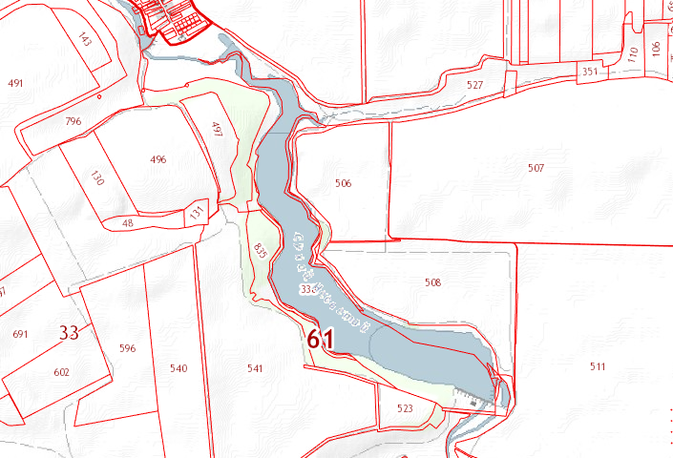

Перечень кадастровых номеров в границах резервируемых земель:
КНЗУ 61:33:0600013:834 площадь 6,6258 га,
61:33:0600013:835 площадь 20,3664 га,
Земельный участок площадью 17,4 га под лесонасаждениями

